|  |  |  |
| --- | --- | --- |
|  |  | Δελτίο Τύπου |
|  |  |  |
| **Τμήμα Επικοινωνίας &**  **Δημοσίων Σχέσεων**  **Αθήνα, 20.02.2024** |  |  |
|  |  |  |

## ΣΤΑΤΙΣΤΙΚΑ ΣΤΟΙΧΕΙΑ ΕΓΓΕΓΡΑΜΜΕΝΗΣ ΑΝΕΡΓΙΑΣ Δ.ΥΠ.Α.

### ΙΑΝΟΥΑΡΙΟΣ 2024

Α. ΕΓΓΕΓΡΑΜΜΕΝΟΙ ΣΤΟ ΜΗΤΡΩΟ ΤΗΣ Δ.ΥΠ.Α.

Το σύνολο των εγγεγραμμένων στο μητρώο της Δ.ΥΠ.Α. για τον μήνα Ιανουάριο 2024, ανήλθε σε 1.039.475 άτομα. Από αυτά 500.459 (ποσοστό 48,1%) άτομα είναι εγγεγραμμένα στο μητρώο της Δ.ΥΠ.Α για χρονικό διάστημα ίσο ή και περισσότερο των 12 μηνών και 539.016 (ποσοστό 51,9%) είναι εγγεγραμμένα στο μητρώο της Δ.ΥΠ.Α. για χρονικό διάστημα μικρότερο των 12 μηνών.

* Οι άνδρες ανέρχονται σε 375.288 άτομα (ποσοστό 36,1%) και οι γυναίκες ανέρχονται σε 664.187 άτομα (ποσοστό 63,9%).
* Η ηλικιακή κατηγορία 30-44 ετών συγκεντρώνει τον μεγαλύτερο αριθμό εγγεγραμμένων μεταξύ των ηλικιακών κατηγοριών ο οποίος ανέρχεται σε 336.379 άτομα (ποσοστό 32,4%).
* Το εκπαιδευτικό επίπεδο Δευτεροβάθμιας[1] εκπαίδευσης συγκεντρώνει τον μεγαλύτερο αριθμό εγγεγραμμένων μεταξύ των εκπαιδευτικών επιπέδων ο οποίος ανέρχεται σε 498.259 άτομα (ποσοστό 47,9%).

Μεταξύ των Περιφερειών της Χώρας η Περιφέρεια Αττικής και η Περιφέρεια Κεντρικής Μακεδονίας καταγράφουν τον μεγαλύτερο αριθμό εγγεγραμμένων ο οποίος ανέρχεται σε 313.020 άτομα (ποσοστό 30,1%) και 192.960 άτομα (ποσοστό 18,6%) αντίστοιχα.

Το σύνολο των επιδοτούμενων ανέργων[2], για τον μήνα Ιανουάριο 2024, (αφορά τον αριθμό των δικαιούχων που πληρώθηκαν εντός του αντίστοιχου μήνα) ανέρχεται σε 211.988 άτομα, από τα οποία οι 101.113 (ποσοστό 47,7%) είναι κοινοί άνεργοι και λοιπές κατηγορίες επιδοτούμενων ανέργων και οι 110.875 (ποσοστό 52,3%) είναι εποχικοί τουριστικών επαγγελμάτων. Οι άνδρες ανέρχονται σε 92.468 (ποσοστό 43,6%) και οι γυναίκες σε 119.520 (ποσοστό 56,4%).

Από το σύνολο των επιδοτούμενων ανέργων 85.138 (ποσοστό 40,2%) είναι κοινοί, 1.773 (ποσοστό 0,8%) είναι οικοδόμοι, 110.875 (ποσοστό 52,3%) είναι εποχικοί τουριστικών επαγγελμάτων, 13.212 (ποσοστό 6,2%) είναι εποχικοί λοιποί (αγροτικά), 918 (ποσοστό 0,4%) είναι εκπαιδευτικοί και 72 (ποσοστό 0,0%) είναι λοιποί.

Β. ΒΑΣΙΚΑ ΧΑΡΑΚΤΗΡΙΣΤΙΚΑ ΕΓΓΕΓΡΑΜΜΕΝΩΝ

**ΔΙΑΓΡΑΜΜΑ 1: ΣΥΝΟΛΟ ΕΓΓΕΓΡΑΜΜΕΝΩΝ ΚΑΤΑ ΦΥΛΟ ΚΑΙ ΔΙΑΡΚΕΙΑ ΑΝΕΡΓΙΑΣ**

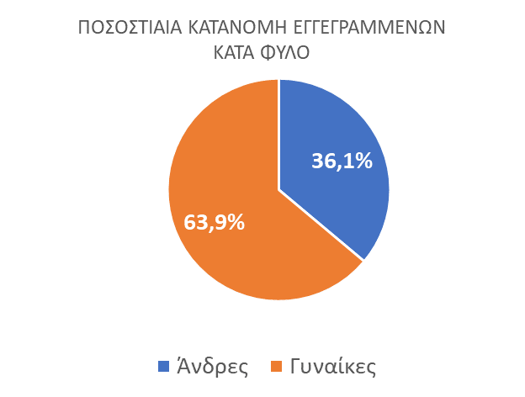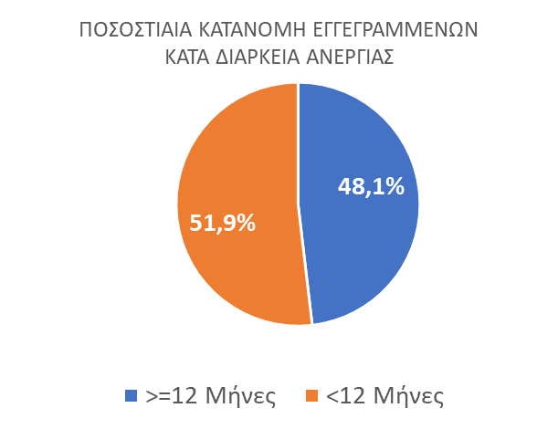

Στον πίνακα 1 παρουσιάζονται τα στατιστικά στοιχεία εγγεγραμμένης ανεργίας όπως καταγράφονται για τον Ιανουάριο 2024 κατά Φύλο, Ηλικιακή κατηγορία, Εκπαιδευτικό επίπεδο, Υπηκοότητα και Περιφέρεια και η ποσοστιαία κατανομή τους στο σύνολο της Χώρας.

**ΠΙΝΑΚΑΣ 1: ΣΥΝΟΛΟ ΕΓΓΕΓΡΑΜΜΕΝΩΝ ΚΑΙ ΕΠΙΔΟΤΟΥΜΕΝΩΝ ΚΑΤΑ ΦΥΛΟ, ΗΛΙΚΙΑΚΗ ΚΑΤΗΓΟΡΙΑ, ΕΚΠΑΙΔΕΥΤΙΚΟ ΕΠΙΠΕΔΟ, ΥΠΗΚΟΟΤΗΤΑ ΚΑΙ ΠΕΡΙΦΕΡΕΙΑ**



**ΔΙΑΓΡΑΜΜΑ 2: ΣΥΝΟΛΟ ΕΓΓΕΓΡΑΜΜΕΝΩΝ ΚΑΤΑ ΠΕΡΙΦΕΡΕΙΑ, ΗΛΙΚΙΑΚΗ ΚΑΤΗΓΟΡΙΑ, ΕΚΠΑΙΔΕΥΤΙΚΟ ΕΠΙΠΕΔΟ, ΚΑΙ ΥΠΗΚΟΟΤΗΤΑ**

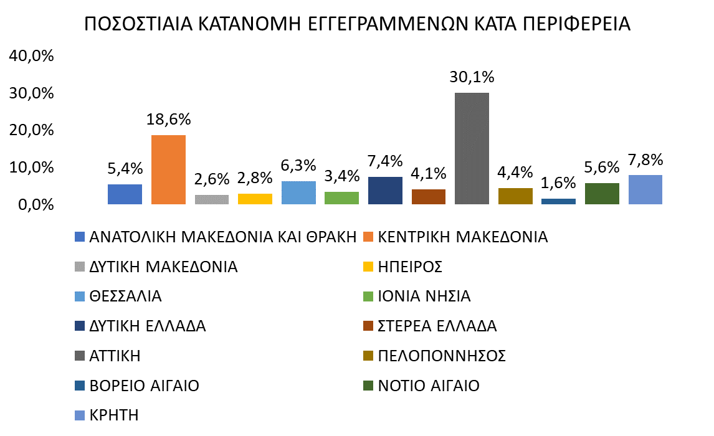

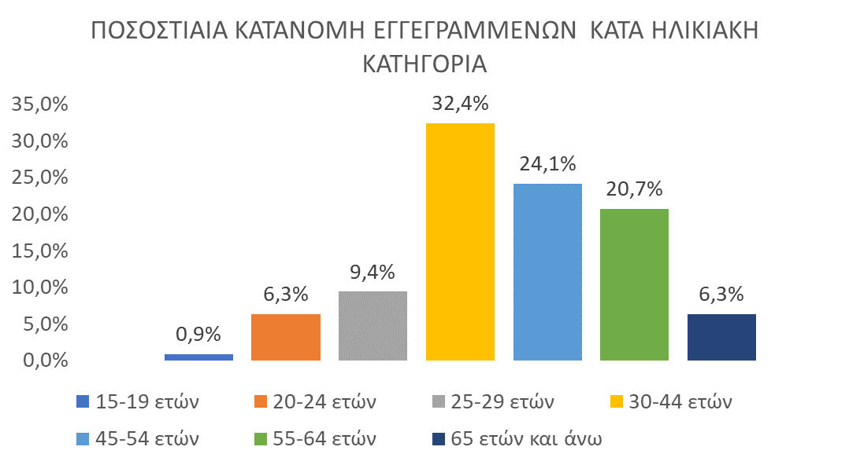

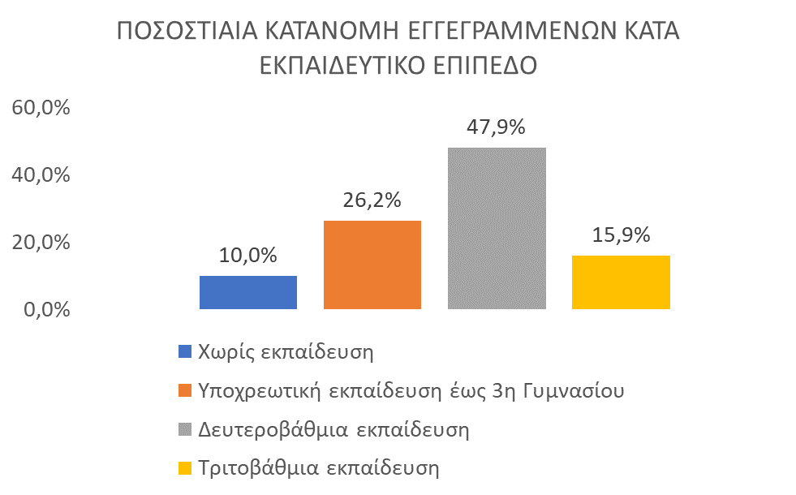

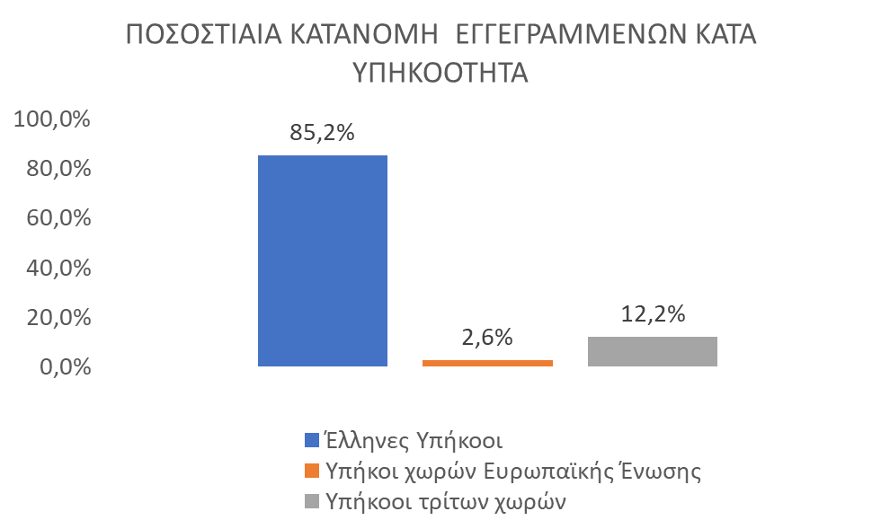

Στον πίνακα 2 παρουσιάζονται οι μεταβολές των εγγεγραμμένων και των επιδοτούμενων από τον αντίστοιχο μήνα του προηγούμενου έτους Ιανουάριο 2023 καθώς και από τον προηγούμενο μήνα Δεκέμβριο 2023.

Γ. ΜΕΤΑΒΟΛΕΣ

**ΠΙΝΑΚΑΣ 2: ΜΕΤΑΒΟΛΕΣ ΕΓΓΕΓΡΑΜΜΕΝΩΝ ΚΑΙ ΕΠΙΔΟΤΟΥΜΕΝΩΝ**



**ΔΙΑΓΡΑΜΜΑ 3: ΠΟΣΟΣΤΙΑΙΕΣ ΜΕΤΑΒΟΛΕΣ ΕΓΓΕΓΡΑΜΜΕΝΩΝ ΚΑΙ ΕΠΙΔΟΤΟΥΜΕΝΩΝ**

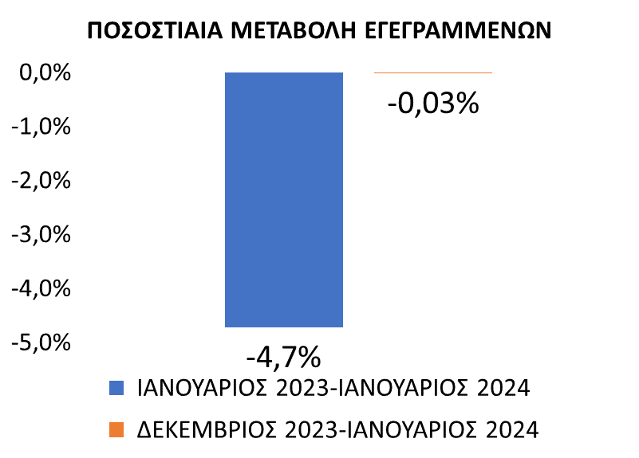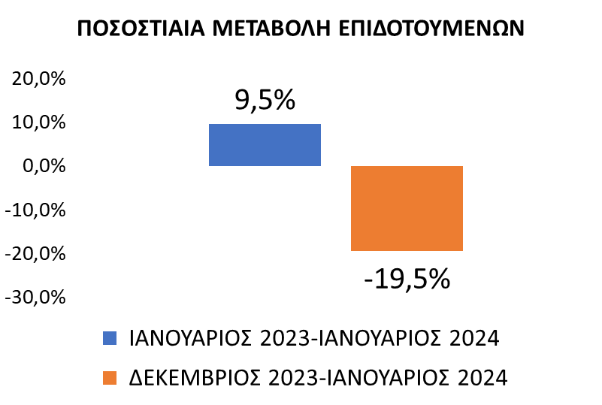

Το σύνολο των εγγεγραμμένων για τον μήνα Ιανουάριο 2024 ανήλθε σε 1.039.475 άτομα καταγράφοντας μείωση κατά -51.613 άτομα (-4,7%) σε σχέση με τον αντίστοιχο μήνα του προηγούμενου έτους Ιανουάριο 2023 και μείωση κατά -277 άτομα (-0,03%), σε σχέση με τον προηγούμενο μήνα Δεκέμβριο 2023.

Ο αριθμός των επιδοτούμενων για τον μήνα Ιανουάριο 2024 ανήλθε σε 211.988 άτομα καταγράφοντας αύξηση κατά 18.356 άτομα (9,5%) σε σχέση με τον αντίστοιχο μήνα του προηγούμενου έτους Ιανουάριο 2023 και μείωση κατά -51.324 άτομα (-19,5%) σε σχέση με τον προηγούμενο μήνα Δεκέμβριο 2023.

Για περισσότερο αναλυτικά στατιστικά στοιχεία στο σύνολο της χώρας και σε επίπεδο Περιφέρειας καθώς και συνοπτικές εκθέσεις εγγεγραμμένης ανεργίας, βλ. [www.dypa.gov.gr](http://www.dypa.gov.gr) /Στατιστικά/Στατιστικά Στοιχεία.

1. Στην Δευτεροβάθμια εκπαίδευση συμπεριλαμβάνεται και η Μεταδευτεροβάθμια εκπαίδευση.
2. Σύμφωνα με την ισχύουσα διοικητική διαδικασία, η πρώτη πληρωμή γίνεται 37 ημέρες μετά την εγγραφή του δικαιούχου επιδόματος ανεργίας.